LOPER FRENCH BRAID QUILT

AFMETINGEN 50 x 120cm

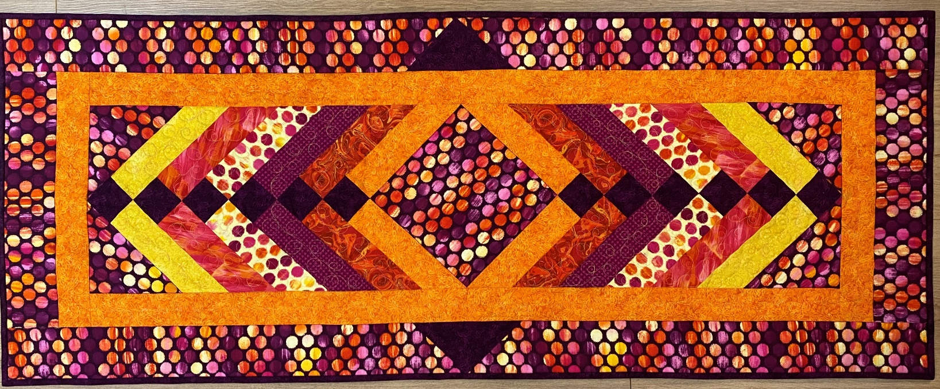

Benodigdheden:

5 kleuren stroken van 2.5 inch breed of 6.5cm van 110 cm brede stof.

25 cm x 110 cm breed voor kleine vierkanten, driehoeken in de border en binding

50 cm x 110cm breed Midden vierkant, hoekblokken en brede border

25 cm x 110 cm breed smalle border en eerste kleur van stroken.

De 6 kleuren van de schuine stroken: Van elke strook snijden we 4 gelijke stukken van 22 centimeter.

Voor de kleine vierkantjes snijden we van de paarse stof 12 vierkanten van 2,5 inch of 6.5 cm.

Aan de helft van de gesneden stroken naaien we een vierkantje.

Ballenstof met paars: Het midden vierkant snijden we op maat, op 8,5 inch of 21.5 cm. Voor de opvuldriehoeken snijden we een vierkant van 26x26 cm. De border is 10 cm breed. Snij daarvoor 2 stroken van 110 breed van 10 cm en 2 korte voor de zijkanten.

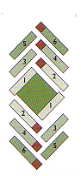

Het midden vierkant is de start van de quilt.

Plaats het vierkant op de punt en naai links boven en rechts onder een strook zonder klein vierkant. Strijk de naden naar 1 kant. Naai vervolgens van dezelfde kleur maar nu met klein vierkant rechts boven en links beneden. Let op de kruispunten! Naai zo de 6 kleuren naar boven en beneden .

Van de ballenstof paars maken we driehoeken om de banen af te sluiten. Neem een vierkant van 7 inch of 18 cm en snij die diagonaal door of het grote vierkant van 26 x 26 cm 2x diagonaal doorsnijden. Beiden methoden hebben hetzelfde resultaat.

Van de oranje stof snijden we 3 banen van 2.5 inch of 6.5 cm voor de smalle border. Voor de buitenste border gebruiken we de paarse ballenstof van 10 cm breed. Op de helft hebben we een driehoek paars geplaatst. Neem daarvoor een vierkant van 13 cm en snij deze diagonaal door.

De binding doen we met paars. Heel machinaal nemen we 6 cm breed of als u met de hand tegenzoomt 5cm breed.

Elly Prins Machinequilting.